Gotowy do użycia w systemach sterowania, niezależnie od ich producenta.
EMO 2017: Panele operatorskie obrabiarek niezależne od sterownika CNC
B&R zademonstruje nowe przemysłowe panele operatorskie już 18-23 września na wystawie EMO w Hanowerze, w hali 25, stoisku E68. Panele operatorskie komunikują się z systemami CNC od różnych dostawców za pośrednictwem OPC UA. Producenci maszyn mają swobodę korzystania z wybranego przez siebie systemu CNC. Oprócz standardowych urządzeń serii Automation Panel, dostępne są również modele dedykowane, wyposażone w specjalne opcje, co umożliwia efektywną konfigurację i obsługę obrabiarek.
Dzięki rozwiązaniom dla paneli HMI, bazującym na technologii mapp View firmy B&R, można uzyskać najnowocześniejsze interfejsy użytkownika oparte o technologię web, nie posiadając specjalistycznej wiedzy z zakresu technologii internetowych.
Łatwe programowanie sterowania ruchem
Przygotowując komponent mapp Motion, firma B&R zaproponowała całkowicie nowe podejście do programowania kontroli ruchu. Oferowane rozwiązanie obejmuje komponenty służące do sterowania zarówno pojedynczymi osiami, jak i aplikacjami komputerowego sterowania numerycznego (CNC) oraz robotyki. Nowe komponenty ruchu, będące częścią struktury oprogramowania mapp, można łączyć i skonfigurować stosownie do potrzeb. Największą korzyścią dla użytkownika jest szybkie i łatwe opracowywanie projektów.
Możliwość przeprowadzenia zaplanowanej konserwacji
B&R przedstawi również serię modułów I/O serii X20 dla zaawansowanego monitorowania stanu maszyny. Moduł umożliwia przetwarzanie danych na temat wibracji oraz analizę stanu maszyny w trakcie procesu.
Pozwala to przewidzieć i zaplanować czynności konserwacyjne, co minimalizuje przestoje maszyny.

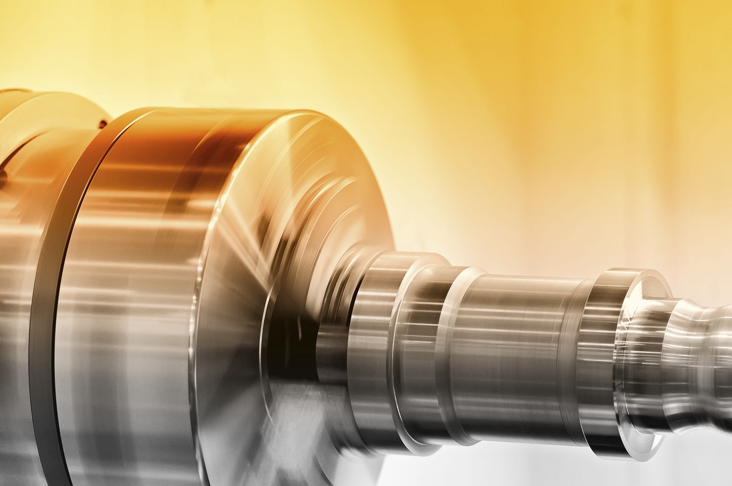
Podczas EMO, B&R przedstawi rozwiązanie zaawansowanego monitorowania stanu maszyny za pośrednictwem modułów I/O.

O firmie B&R
B&R to innowacyjna firma z branży automatyzacji z siedzibą w Austrii i przedstawicielstwami na całym świecie. Od 6 lipca 2017 B&R stała się jednostką biznesową Grupy ABB. Jako globalny lider w automatyce przemysłowej, B&R łączy najnowocześniejsze technologie z kunsztem inżynieryjnym, oferując klientom z praktycznie każdej branży kompleksowe rozwiązania z zakresu automatyki maszyn i automatyki zakładowej, sterowania napędami, interfejsów HMI oraz zintegrowanej technologii bezpieczeństwa. Dzięki standardom komunikacji przemysłowej IoT, takim jak OPC UA, POWERLINK i openSAFETY, a także z wydajnym środowiskiem programistycznym Automation Studio, B&R nieustannie przedefiniowuje przyszłość technologii automatyzacji. Duch innowacyjności, który prowadzi B&R na szczyt przemysłowej automatyzacji, jest wzmacniany zamiłowaniem do upraszczania procesów i wyprzedzania oczekiwań klientów.
Aby uzyskać więcej informacji odwiedź stronę www.br-automation.com

